ĐÁP ÁN ÔN TẬP TOÁN 6 - TUẦN 15
DÀNH CHO HỌC SINH GIỎI
Bài tập 1:
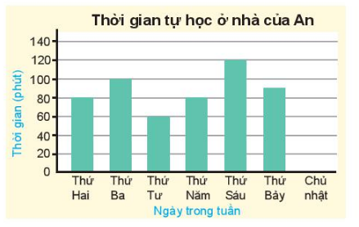
- Thời gian An tự học ở nhà từ thứ hai đến chủ nhật lần lượt là: 80 phút, 100 phút, 60 phút, 80 phút, 120 phút, 90 phút, 0 phút
Tổng số thời gian trong tuần An tự học ở nhà là:
80 + 100 + 60 + 80 + 120 + 90 + 0 = 530 (phút)
Vậy tổng thời gian trong tuần An tự học 530 phút.
- Ta có bảng thống kê sau:
Ngày trong tuần | Thứ 2 | Thứ 3 | Thứ 4 | Thứ 5 | Thứ 6 | Thứ 7 | Chủ nhật
Thời gian (phút) | 80 | 100 | 60 | 80 | 120 | 90 | 0

- Nếu ngày chủ nhật An dành 50 phút tự học ở nhà nên ta có biểu đồ là:
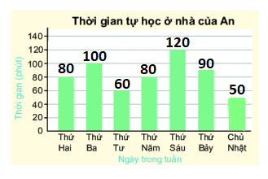
Bài tập 2:
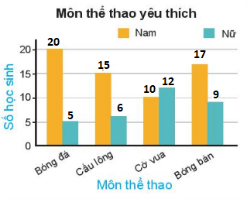
HẾT

